|  |
| --- |
| МИНОБРНАУКИ РОССИИ |
| Федеральное государственное бюджетное образовательное учреждение высшего образования **«МИРЭА − Российский технологический университет»**  **РТУ МИРЭА** |

**Институт информационных технологий (ИИТ)**

**Кафедра практической и прикладной информатики (ППИ)**

**ОТЧЕТ ПО ПРАКТИЧЕСКОЙ РАБОТЕ**

по дисциплине «Разработка баз данных»

**Практические работы № 1 - 4**

|  |  |  |  |
| --- | --- | --- | --- |
| Студент группы ИНБО-01-17 | ИКБО-20-21 Сидоров С.Д. | (подпись) | |
| Преподаватель | Благовещенский В.Г. | (подпись) | |
| Отчет представлен | «___»________2023 г. | |  | |

Москва 2023 г.

**Практическая работа 1**

**Цель**: создание базы данных и таблицы в ней по теме «Каршеринг», на основе разработанных моделей.

**Результат работы:**

Разработанная модель в нотации IDEF1X представлена на рисунке 1.

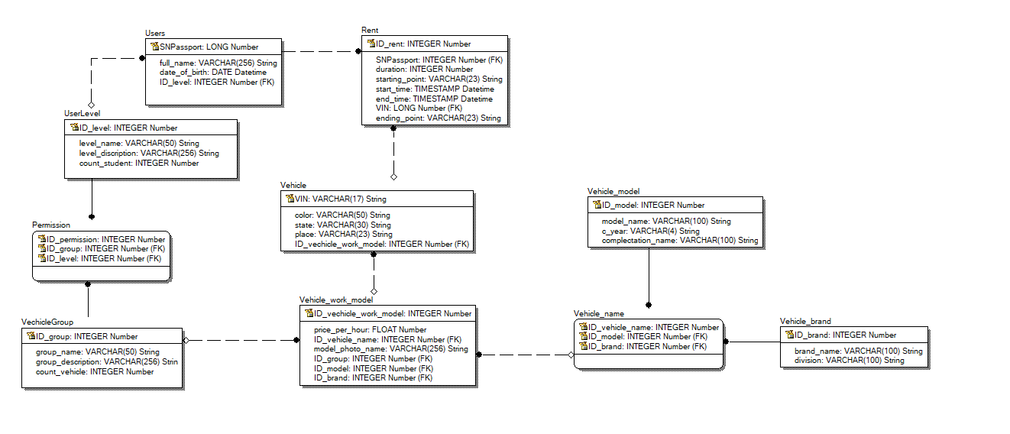

Рисунок 1 – Разработанная модель в нотации IDEF1X

Для реализации базы данных использовалась СУБД MySQL. Все последующие команды были выполнены в MySQL command line. С помощью команд была создана база данных “carsharing” и таблицы в ней, процесс создания представлен на рисунках 2-6.

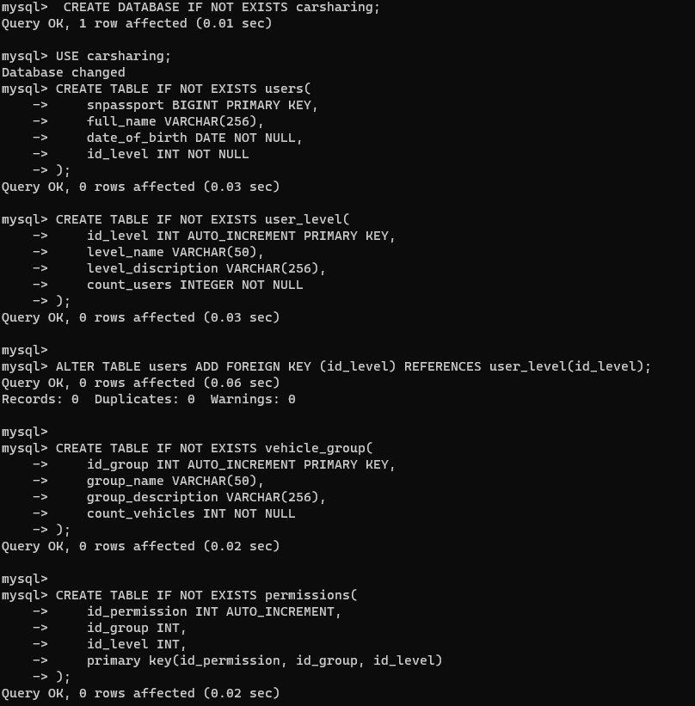

Рисунок 2 – Создание базы данных и создание части таблиц

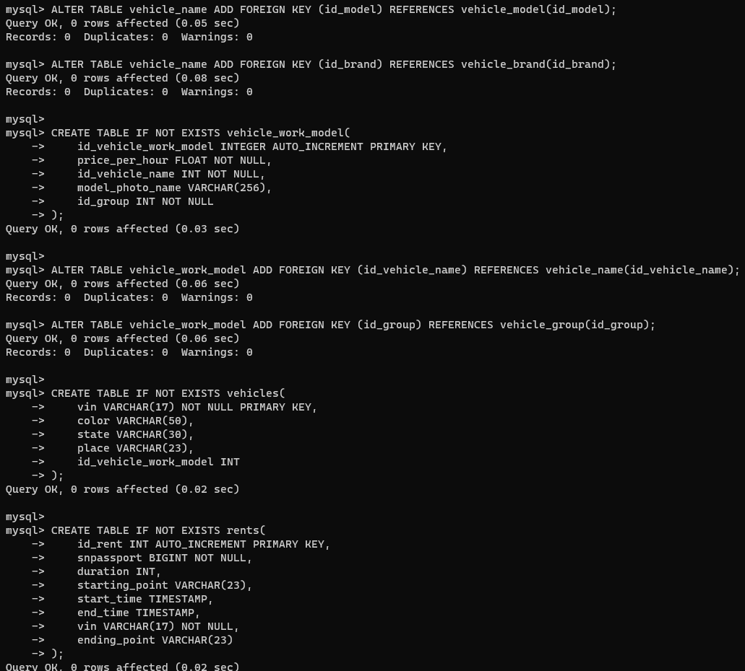

Рисунок 3 – Создание таблиц в базе данных “carsharing”

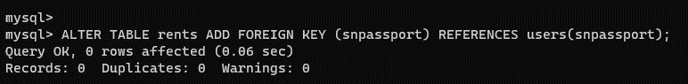

Рисунок 4 – Добавление внешнего ключа к таблицам базы данных “carsharing”

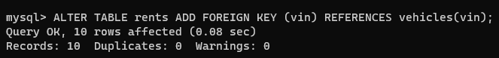

Рисунок 5 – Добавление внешнего ключа к таблицам базы данных “carsharing”



Рисунок 6 – Добавление внешнего ключа к таблицам базы данных “carsharing”

Результаты создания таблиц представлены на рисунках 7 – 9.

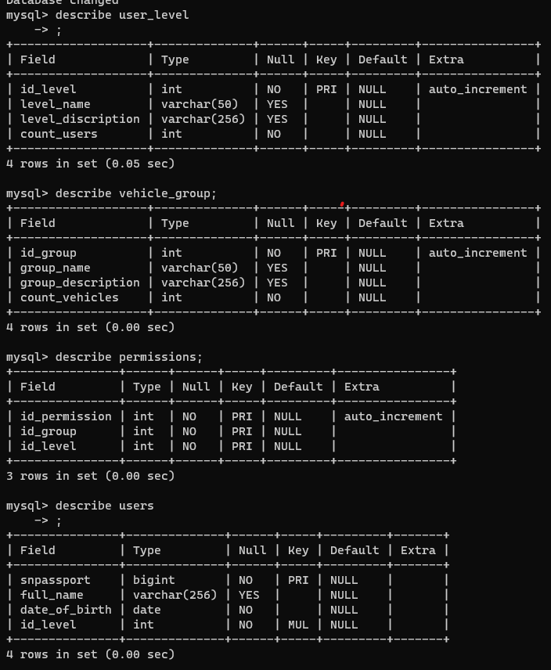

Рисунок 6 – Структура некоторых таблиц базы данных “carsharing”

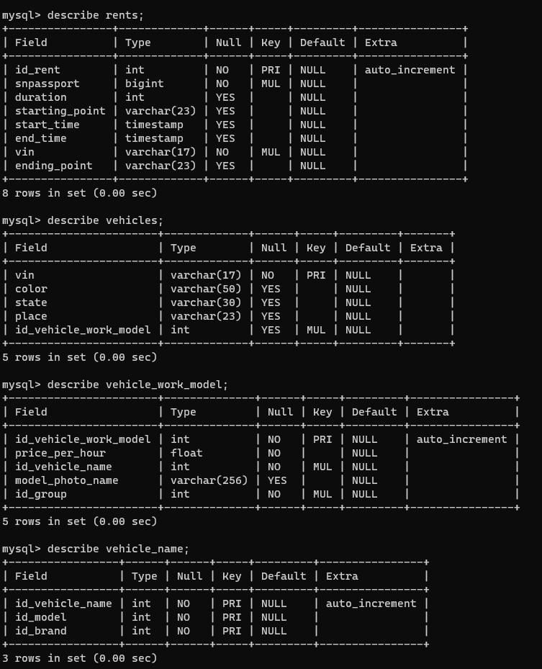

Рисунок 7 - Структура некоторых таблиц базы данных “carsharing”

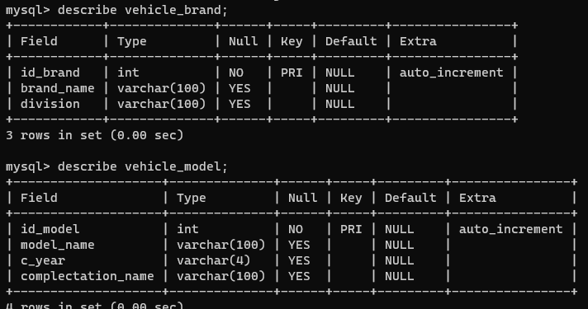

Рисунок 8 - Структура некоторых таблиц базы данных “carsharing”

Также с помощью MySQL Workbench была сгенерирована диаграмма по уже созданной базе данных (рис.10).

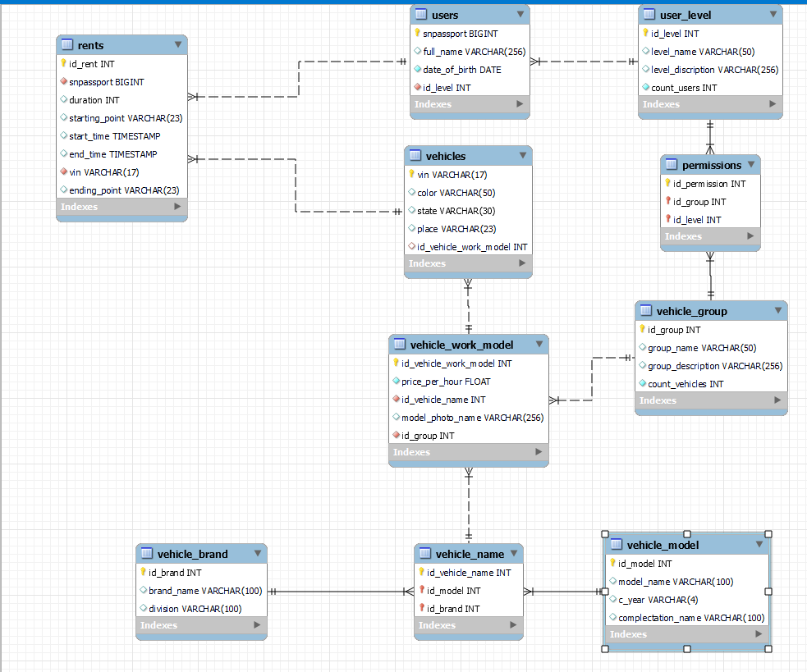

Рисунок 10 – Сгенерированная модель базы данных

Для создания базы данных использовался код представленный в листинге 1.

Листинг 1 – Создание базы данных.

 CREATE DATABASE IF NOT EXISTS carsharing;

 USE carsharing;

 CREATE TABLE IF NOT EXISTS users(

    snpassport BIGINT PRIMARY KEY,

    full_name VARCHAR(256),

    date_of_birth DATE NOT NULL,

    id_level INT NOT NULL

);

CREATE TABLE IF NOT EXISTS user_level(

    id_level INT AUTO_INCREMENT PRIMARY KEY,

    level_name VARCHAR(50),

    level_discription VARCHAR(256),

    count_users INTEGER NOT NULL

);

ALTER TABLE users ADD FOREIGN KEY (id_level) REFERENCES user_level(id_level);

Продолжение листинга 1

CREATE TABLE IF NOT EXISTS vehicle_group(

    id_group INT AUTO_INCREMENT PRIMARY KEY,

    group_name VARCHAR(50),

    group_description VARCHAR(256),

    count_vehicles INT NOT NULL

);

CREATE TABLE IF NOT EXISTS permissions(

    id_permission INT AUTO_INCREMENT,

    id_group INT,

    id_level INT,

    primary key(id_permission, id_group, id_level)

);

ALTER TABLE permissions ADD FOREIGN KEY (id_group) REFERENCES user_level(id_level);

ALTER TABLE permissions ADD FOREIGN KEY (id_level) REFERENCES vehicle_group(id_group);

CREATE TABLE IF NOT EXISTS vehicle_model(

    id_model INTEGER AUTO_INCREMENT PRIMARY KEY,

    model_name VARCHAR(100),

    c_year VARCHAR(4),

    complectation_name VARCHAR(100)

);

CREATE TABLE IF NOT EXISTS vehicle_brand(

    id_brand INTEGER AUTO_INCREMENT PRIMARY KEY,

    brand_name VARCHAR(100),

    division VARCHAR(100)

);

CREATE TABLE IF NOT EXISTS vehicle_name(

    id_vehicle_name INTEGER AUTO_INCREMENT,

    id_model INT,

    id_brand INT,

    PRIMARY KEY (id_vehicle_name, id_model, id_brand)

);

ALTER TABLE vehicle_name ADD FOREIGN KEY (id_model) REFERENCES vehicle_model(id_model);

ALTER TABLE vehicle_name ADD FOREIGN KEY (id_brand) REFERENCES vehicle_brand(id_brand);

CREATE TABLE IF NOT EXISTS vehicle_work_model(

    id_vehicle_work_model INTEGER AUTO_INCREMENT PRIMARY KEY,

    price_per_hour FLOAT NOT NULL,

    id_vehicle_name INT NOT NULL,

    model_photo_name VARCHAR(256),

Продолжение листинга 1

id_group INT NOT NULL

);

ALTER TABLE vehicle_work_model ADD FOREIGN KEY (id_vehicle_name) REFERENCES vehicle_name(id_vehicle_name);

ALTER TABLE vehicle_work_model ADD FOREIGN KEY (id_group) REFERENCES vehicle_group(id_group);

CREATE TABLE IF NOT EXISTS vehicles(

    vin VARCHAR(17) NOT NULL PRIMARY KEY,

    color VARCHAR(50),

    state VARCHAR(30),

    place VARCHAR(23),

    id_vehicle_work_model INT

);

CREATE TABLE IF NOT EXISTS rents(

    id_rent INT AUTO_INCREMENT PRIMARY KEY,

    snpassport BIGINT NOT NULL,

    duration INT,

    starting_point VARCHAR(23),

    start_time TIMESTAMP,

    end_time TIMESTAMP,

    vin VARCHAR(17) NOT NULL,

    ending_point VARCHAR(23)

);

ALTER TABLE rents ADD FOREIGN KEY (snpassport) REFERENCES users(snpassport);

ALTER TABLE rents ADD FOREIGN KEY (vin) REFERENCES vehicles(vin);

ALTER TABLE vahicles ADD FOREIGN KEY (id_vehicle_work_model) REFERENCES vehicle_work_model(id_vehicle_work_model);

После создания базы данных было произведено заполнение полей базы с помощью команды INSERT, процесс представлен на рисунках 11 – 20.

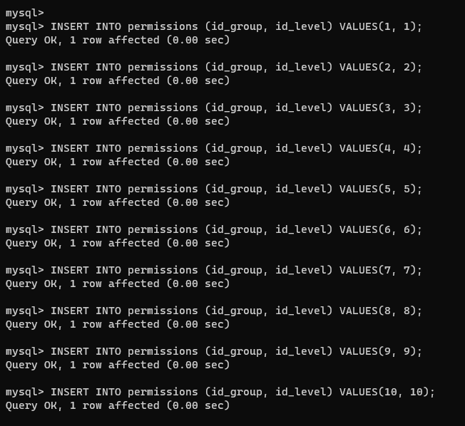

Рисунок 11 – Заполнение таблицы “permissions”

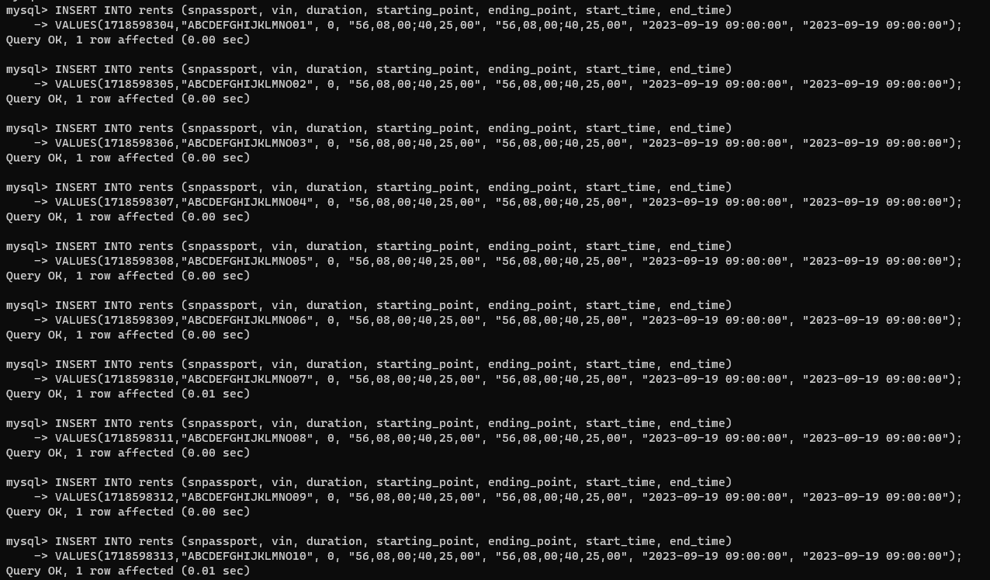

Рисунок 12 – Заполнение таблицы “rents”

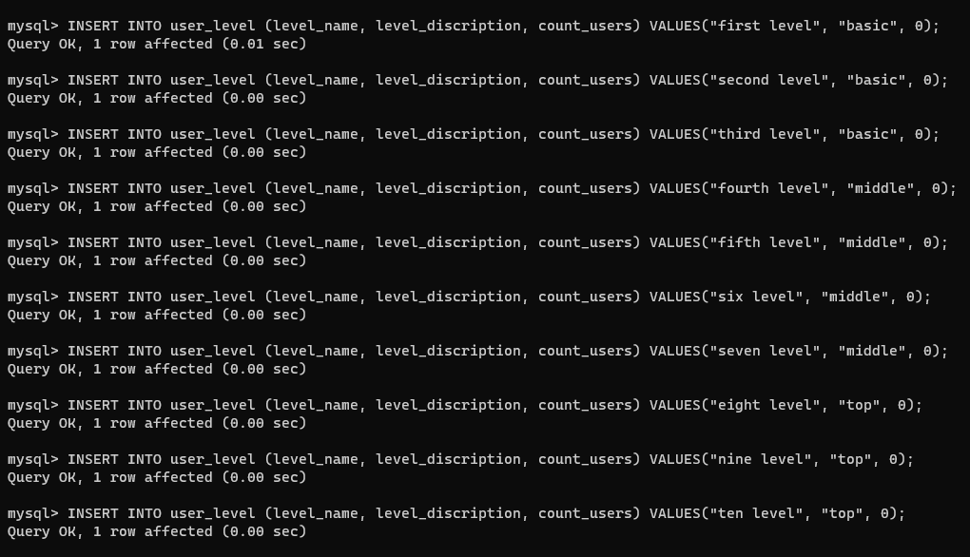

Рисунок 13 – Заполнение таблицы “user_level”

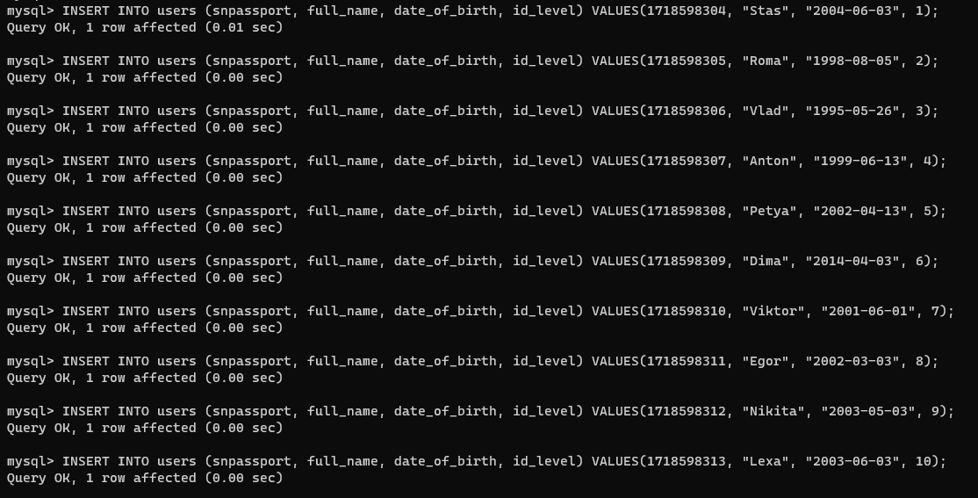

Рисунок 14 – Заполнение таблицы “users”

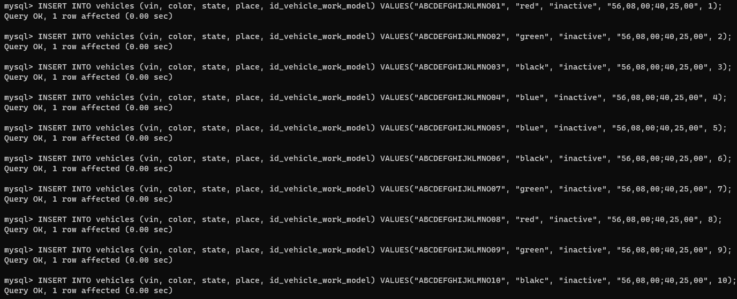

Рисунок 15 – Заполнение таблицы “vehicles”

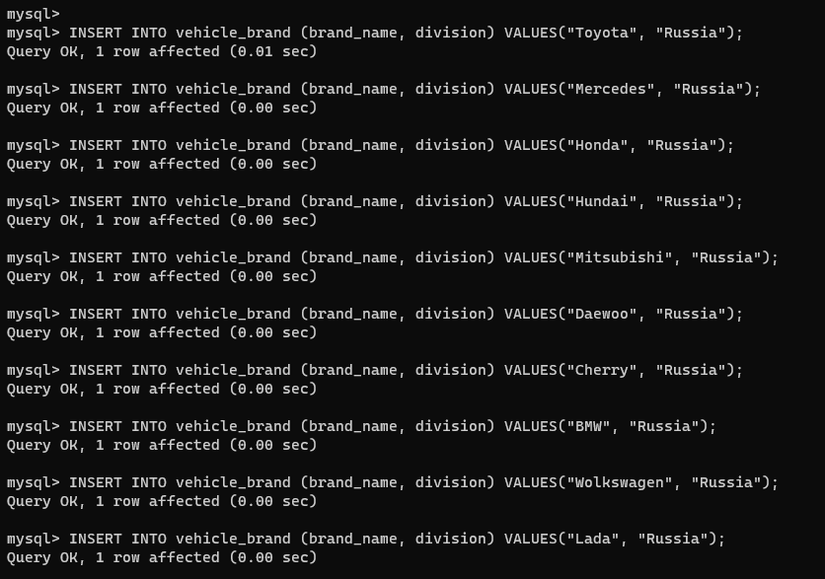

Рисунок 16 – Заполнение таблицы “vehicle_brand”

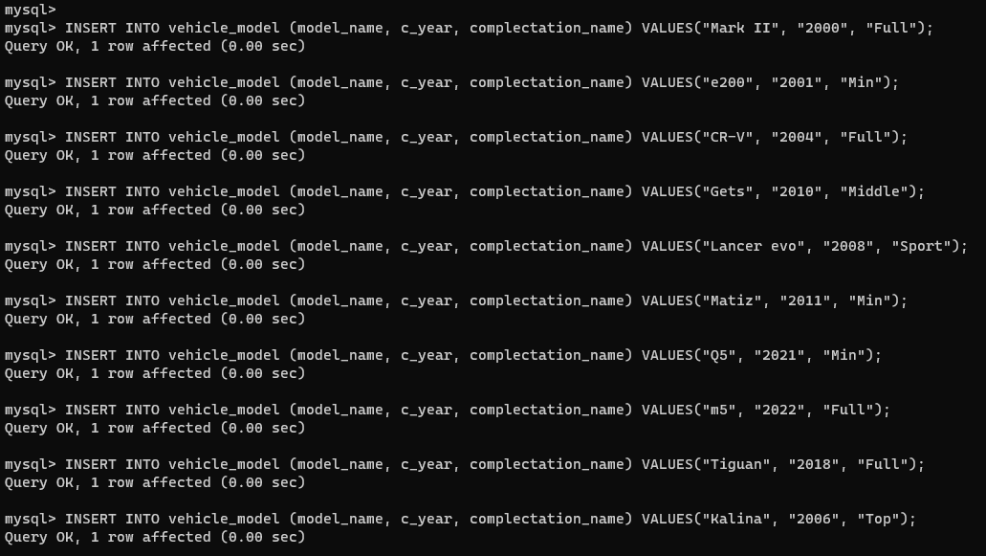

Рисунок 17 – Заполнение таблицы “vehicle_model”

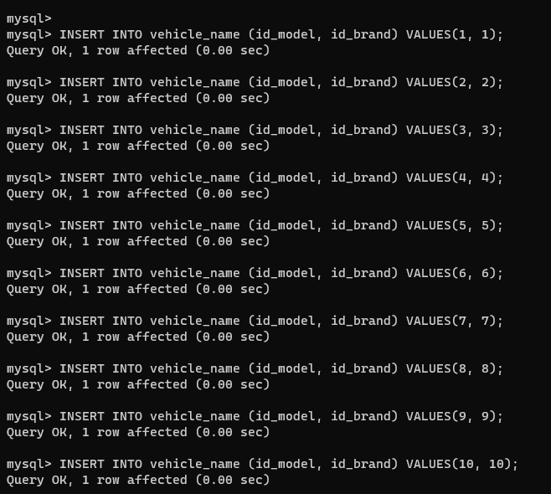

Рисунок 18 – Заполнение таблицы ‘vehicle_name’

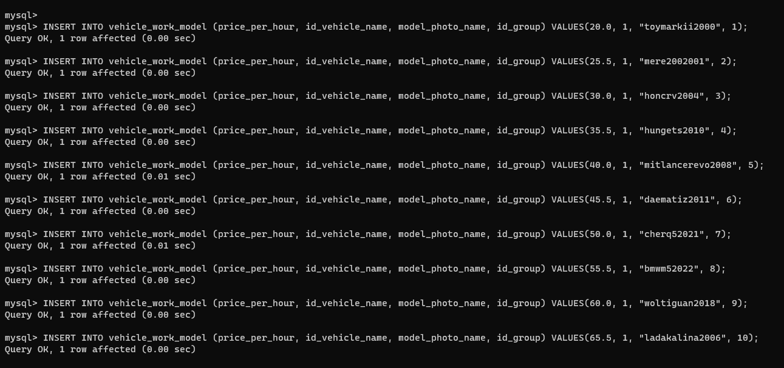

Рисунок 19 – Заполнение таблицы “vehicle_work_model”

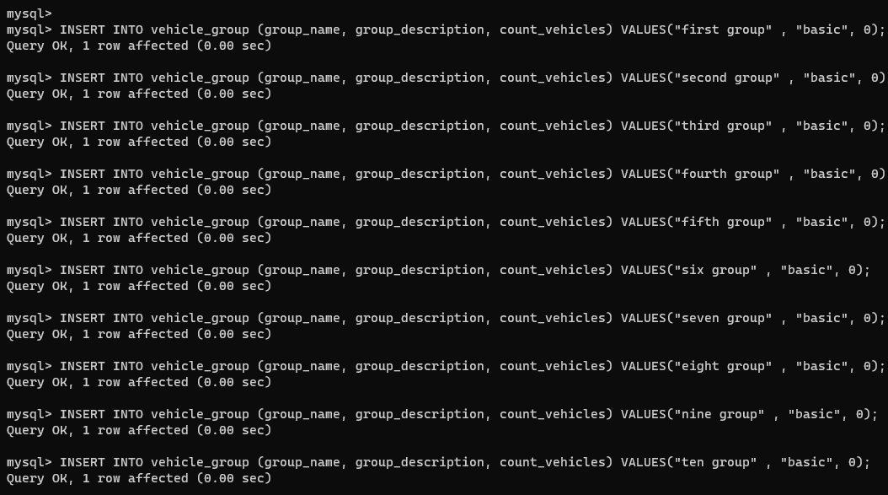

Рисунок 20 – Заполнение таблицы “vehicle_group”

Результат заполнения представлен на рисунках 21 – 24.

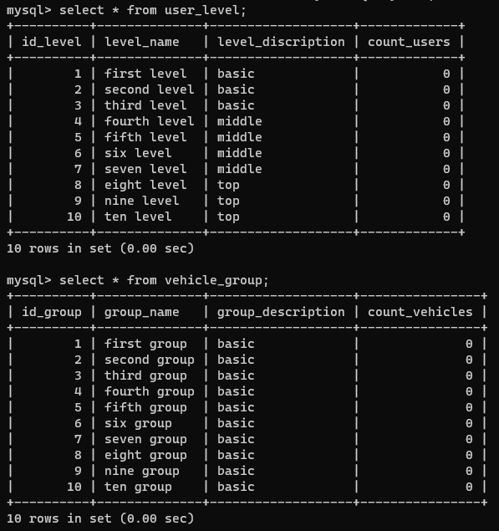

Рисунок 21 – Содержимое части таблиц

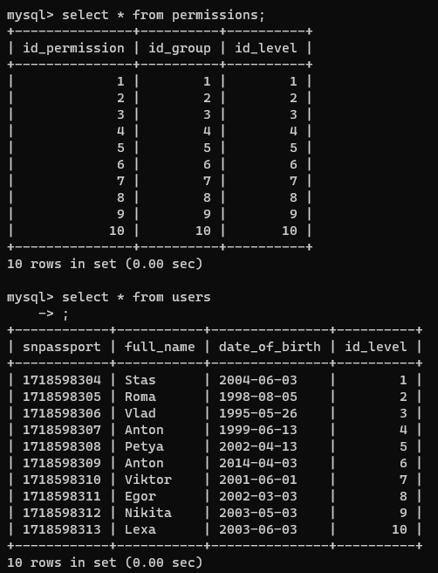

Рисунок 22 – Содержимое части таблиц



Рисунок 23 – Содержимое части таблиц

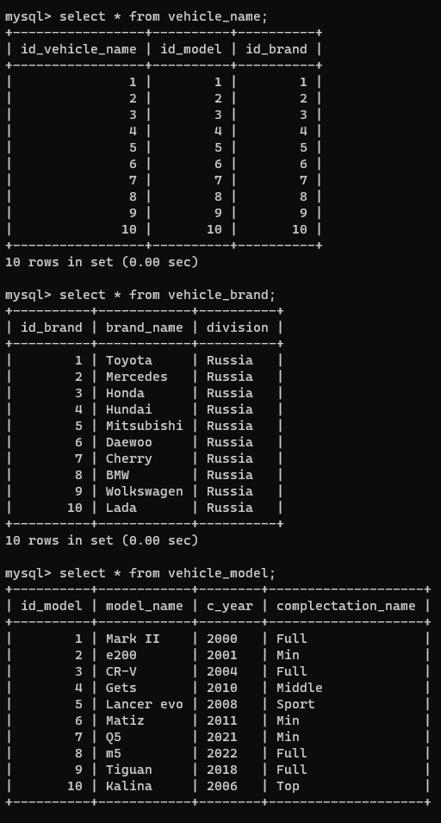

Рисунок 24 – Содержимое части таблиц

Для заполнения таблиц использовался код, представленный в листинге 2.

Листинг 2 – Код заполнения таблиц базы данных.

USE carsharing;

INSERT INTO user_level (level_name, level_discription, count_users) VALUES("first level", "basic", 0);

INSERT INTO user_level (level_name, level_discription, count_users) VALUES("second level", "basic", 0);

INSERT INTO user_level (level_name, level_discription, count_users) VALUES("third level", "basic", 0);

INSERT INTO user_level (level_name, level_discription, count_users) VALUES("fourth level", "middle", 0);

Продолжение листинга 2.

INSERT INTO user_level (level_name, level_discription, count_users) VALUES("fifth level", "middle", 0);

INSERT INTO user_level (level_name, level_discription, count_users) VALUES("six level", "middle", 0);

INSERT INTO user_level (level_name, level_discription, count_users) VALUES("seven level", "middle", 0);

INSERT INTO user_level (level_name, level_discription, count_users) VALUES("eight level", "top", 0);

INSERT INTO user_level (level_name, level_discription, count_users) VALUES("nine level", "top", 0);

INSERT INTO user_level (level_name, level_discription, count_users) VALUES("ten level", "top", 0);

INSERT INTO vehicle_group (group_name, group_description, count_vehicles) VALUES("first group" , "basic", 0);

INSERT INTO vehicle_group (group_name, group_description, count_vehicles) VALUES("second group" , "basic", 0);

INSERT INTO vehicle_group (group_name, group_description, count_vehicles) VALUES("third group" , "basic", 0);

INSERT INTO vehicle_group (group_name, group_description, count_vehicles) VALUES("fourth group" , "basic", 0);

INSERT INTO vehicle_group (group_name, group_description, count_vehicles) VALUES("fifth group" , "basic", 0);

INSERT INTO vehicle_group (group_name, group_description, count_vehicles) VALUES("six group" , "basic", 0);

INSERT INTO vehicle_group (group_name, group_description, count_vehicles) VALUES("seven group" , "basic", 0);

INSERT INTO vehicle_group (group_name, group_description, count_vehicles) VALUES("eight group" , "basic", 0);

INSERT INTO vehicle_group (group_name, group_description, count_vehicles) VALUES("nine group" , "basic", 0);

INSERT INTO vehicle_group (group_name, group_description, count_vehicles) VALUES("ten group" , "basic", 0);

INSERT INTO permissions (id_group, id_level) VALUES(1, 1);

INSERT INTO permissions (id_group, id_level) VALUES(2, 2);

INSERT INTO permissions (id_group, id_level) VALUES(3, 3);

INSERT INTO permissions (id_group, id_level) VALUES(4, 4);

INSERT INTO permissions (id_group, id_level) VALUES(5, 5);

INSERT INTO permissions (id_group, id_level) VALUES(6, 6);

INSERT INTO permissions (id_group, id_level) VALUES(7, 7);

INSERT INTO permissions (id_group, id_level) VALUES(8, 8);

INSERT INTO permissions (id_group, id_level) VALUES(9, 9);

INSERT INTO permissions (id_group, id_level) VALUES(10, 10);

INSERT INTO vehicle_model (model_name, c_year, complectation_name) VALUES("Mark II", "2000", "Full");

INSERT INTO vehicle_model (model_name, c_year, complectation_name) VALUES("e200", "2001", "Min");

Продолжение листинга 2.

INSERT INTO vehicle_model (model_name, c_year, complectation_name) VALUES("CR-V", "2004", "Full");

INSERT INTO vehicle_model (model_name, c_year, complectation_name) VALUES("Gets", "2010", "Middle");

INSERT INTO vehicle_model (model_name, c_year, complectation_name) VALUES("Lancer evo", "2008", "Sport");

INSERT INTO vehicle_model (model_name, c_year, complectation_name) VALUES("Matiz", "2011", "Min");

INSERT INTO vehicle_model (model_name, c_year, complectation_name) VALUES("Q5", "2021", "Min");

INSERT INTO vehicle_model (model_name, c_year, complectation_name) VALUES("m5", "2022", "Full");

INSERT INTO vehicle_model (model_name, c_year, complectation_name) VALUES("Tiguan", "2018", "Full");

INSERT INTO vehicle_model (model_name, c_year, complectation_name) VALUES("Kalina", "2006", "Top");

INSERT INTO vehicle_brand (brand_name, division) VALUES("Toyota", "Russia");

INSERT INTO vehicle_brand (brand_name, division) VALUES("Mercedes", "Russia");

INSERT INTO vehicle_brand (brand_name, division) VALUES("Honda", "Russia");

INSERT INTO vehicle_brand (brand_name, division) VALUES("Hundai", "Russia");

INSERT INTO vehicle_brand (brand_name, division) VALUES("Mitsubishi", "Russia");

INSERT INTO vehicle_brand (brand_name, division) VALUES("Daewoo", "Russia");

INSERT INTO vehicle_brand (brand_name, division) VALUES("Cherry", "Russia");

INSERT INTO vehicle_brand (brand_name, division) VALUES("BMW", "Russia");

INSERT INTO vehicle_brand (brand_name, division) VALUES("Wolkswagen", "Russia");

INSERT INTO vehicle_brand (brand_name, division) VALUES("Lada", "Russia");

INSERT INTO vehicle_name (id_model, id_brand) VALUES(1, 1);

INSERT INTO vehicle_name (id_model, id_brand) VALUES(2, 2);

INSERT INTO vehicle_name (id_model, id_brand) VALUES(3, 3);

INSERT INTO vehicle_name (id_model, id_brand) VALUES(4, 4);

INSERT INTO vehicle_name (id_model, id_brand) VALUES(5, 5);

INSERT INTO vehicle_name (id_model, id_brand) VALUES(6, 6);

INSERT INTO vehicle_name (id_model, id_brand) VALUES(7, 7);

INSERT INTO vehicle_name (id_model, id_brand) VALUES(8, 8);

INSERT INTO vehicle_name (id_model, id_brand) VALUES(9, 9);

INSERT INTO vehicle_name (id_model, id_brand) VALUES(10, 10);

INSERT INTO vehicle_work_model (price_per_hour, id_vehicle_name, model_photo_name, id_group) VALUES(20.0, 1, "toymarkii2000", 1);

INSERT INTO vehicle_work_model (price_per_hour, id_vehicle_name, model_photo_name, id_group) VALUES(25.5, 1, "mere2002001", 2);

INSERT INTO vehicle_work_model (price_per_hour, id_vehicle_name, model_photo_name, id_group) VALUES(30.0, 1, "honcrv2004", 3);

INSERT INTO vehicle_work_model (price_per_hour, id_vehicle_name, model_photo_name, id_group) VALUES(35.5, 1, "hungets2010", 4);

INSERT INTO vehicle_work_model (price_per_hour, id_vehicle_name, model_photo_name, id_group) VALUES(40.0, 1, "mitlancerevo2008", 5);

Продолжение листинга 2.

INSERT INTO vehicle_work_model (price_per_hour, id_vehicle_name, model_photo_name, id_group) VALUES(45.5, 1, "daematiz2011", 6);

INSERT INTO vehicle_work_model (price_per_hour, id_vehicle_name, model_photo_name, id_group) VALUES(50.0, 1, "cherq52021", 7);

INSERT INTO vehicle_work_model (price_per_hour, id_vehicle_name, model_photo_name, id_group) VALUES(55.5, 1, "bmwm52022", 8);

INSERT INTO vehicle_work_model (price_per_hour, id_vehicle_name, model_photo_name, id_group) VALUES(60.0, 1, "woltiguan2018", 9);

INSERT INTO vehicle_work_model (price_per_hour, id_vehicle_name, model_photo_name, id_group) VALUES(65.5, 1, "ladakalina2006", 10);

INSERT INTO vehicles (vin, color, state, place, id_vehicle_work_model) VALUES("ABCDEFGHIJKLMNO01", "red", "inactive", "56,08,00;40,25,00", 1);

INSERT INTO vehicles (vin, color, state, place, id_vehicle_work_model) VALUES("ABCDEFGHIJKLMNO02", "green", "inactive", "56,08,00;40,25,00", 2);

INSERT INTO vehicles (vin, color, state, place, id_vehicle_work_model) VALUES("ABCDEFGHIJKLMNO03", "black", "inactive", "56,08,00;40,25,00", 3);

INSERT INTO vehicles (vin, color, state, place, id_vehicle_work_model) VALUES("ABCDEFGHIJKLMNO04", "blue", "inactive", "56,08,00;40,25,00", 4);

INSERT INTO vehicles (vin, color, state, place, id_vehicle_work_model) VALUES("ABCDEFGHIJKLMNO05", "blue", "inactive", "56,08,00;40,25,00", 5);

INSERT INTO vehicles (vin, color, state, place, id_vehicle_work_model) VALUES("ABCDEFGHIJKLMNO06", "black", "inactive", "56,08,00;40,25,00", 6);

INSERT INTO vehicles (vin, color, state, place, id_vehicle_work_model) VALUES("ABCDEFGHIJKLMNO07", "green", "inactive", "56,08,00;40,25,00", 7);

INSERT INTO vehicles (vin, color, state, place, id_vehicle_work_model) VALUES("ABCDEFGHIJKLMNO08", "red", "inactive", "56,08,00;40,25,00", 8);

INSERT INTO vehicles (vin, color, state, place, id_vehicle_work_model) VALUES("ABCDEFGHIJKLMNO09", "green", "inactive", "56,08,00;40,25,00", 9);

INSERT INTO vehicles (vin, color, state, place, id_vehicle_work_model) VALUES("ABCDEFGHIJKLMNO10", "blakc", "inactive", "56,08,00;40,25,00", 10);

INSERT INTO users (snpassport, full_name, date_of_birth, id_level) VALUES(1718598304, "Stas", "2004-06-03", 1);

INSERT INTO users (snpassport, full_name, date_of_birth, id_level) VALUES(1718598305, "Roma", "1998-08-05", 2);

INSERT INTO users (snpassport, full_name, date_of_birth, id_level) VALUES(1718598306, "Vlad", "1995-05-26", 3);

INSERT INTO users (snpassport, full_name, date_of_birth, id_level) VALUES(1718598307, "Anton", "1999-06-13", 4);

INSERT INTO users (snpassport, full_name, date_of_birth, id_level) VALUES(1718598308, "Petya", "2002-04-13", 5);

INSERT INTO users (snpassport, full_name, date_of_birth, id_level) VALUES(1718598309, "Dima", "2014-04-03", 6);

INSERT INTO users (snpassport, full_name, date_of_birth, id_level) VALUES(1718598310, "Viktor", "2001-06-01", 7);

INSERT INTO users (snpassport, full_name, date_of_birth, id_level) VALUES(1718598311, "Egor", "2002-03-03", 8);

Продолжение листинга 2.

INSERT INTO users (snpassport, full_name, date_of_birth, id_level) VALUES(1718598312, "Nikita", "2003-05-03", 9);

INSERT INTO users (snpassport, full_name, date_of_birth, id_level) VALUES(1718598313, "Lexa", "2003-06-03", 10);

INSERT INTO rents (snpassport, vin, duration, starting_point, ending_point, start_time, end_time)

VALUES(1718598304,"ABCDEFGHIJKLMNO01", 0, "56,08,00;40,25,00", "56,08,00;40,25,00", "2023-09-19 09:00:00", "2023-09-19 09:00:00");

INSERT INTO rents (snpassport, vin, duration, starting_point, ending_point, start_time, end_time)

VALUES(1718598305,"ABCDEFGHIJKLMNO02", 0, "56,08,00;40,25,00", "56,08,00;40,25,00", "2023-09-19 09:00:00", "2023-09-19 09:00:00");

INSERT INTO rents (snpassport, vin, duration, starting_point, ending_point, start_time, end_time)

VALUES(1718598306,"ABCDEFGHIJKLMNO03", 0, "56,08,00;40,25,00", "56,08,00;40,25,00", "2023-09-19 09:00:00", "2023-09-19 09:00:00");

INSERT INTO rents (snpassport, vin, duration, starting_point, ending_point, start_time, end_time)

VALUES(1718598307,"ABCDEFGHIJKLMNO04", 0, "56,08,00;40,25,00", "56,08,00;40,25,00", "2023-09-19 09:00:00", "2023-09-19 09:00:00");

INSERT INTO rents (snpassport, vin, duration, starting_point, ending_point, start_time, end_time)

VALUES(1718598308,"ABCDEFGHIJKLMNO05", 0, "56,08,00;40,25,00", "56,08,00;40,25,00", "2023-09-19 09:00:00", "2023-09-19 09:00:00");

INSERT INTO rents (snpassport, vin, duration, starting_point, ending_point, start_time, end_time)

VALUES(1718598309,"ABCDEFGHIJKLMNO06", 0, "56,08,00;40,25,00", "56,08,00;40,25,00", "2023-09-19 09:00:00", "2023-09-19 09:00:00");

INSERT INTO rents (snpassport, vin, duration, starting_point, ending_point, start_time, end_time)

VALUES(1718598310,"ABCDEFGHIJKLMNO07", 0, "56,08,00;40,25,00", "56,08,00;40,25,00", "2023-09-19 09:00:00", "2023-09-19 09:00:00");

INSERT INTO rents (snpassport, vin, duration, starting_point, ending_point, start_time, end_time)

VALUES(1718598311,"ABCDEFGHIJKLMNO08", 0, "56,08,00;40,25,00", "56,08,00;40,25,00", "2023-09-19 09:00:00", "2023-09-19 09:00:00");

INSERT INTO rents (snpassport, vin, duration, starting_point, ending_point, start_time, end_time)

VALUES(1718598312,"ABCDEFGHIJKLMNO09", 0, "56,08,00;40,25,00", "56,08,00;40,25,00", "2023-09-19 09:00:00", "2023-09-19 09:00:00");

INSERT INTO rents (snpassport, vin, duration, starting_point, ending_point, start_time, end_time)

VALUES(1718598313,"ABCDEFGHIJKLMNO10", 0, "56,08,00;40,25,00", "56,08,00;40,25,00", "2023-09-19 09:00:00", "2023-09-19 09:00:00");

Итоговый список таблиц представлен на рисунке 25.

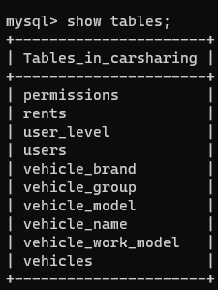

Рисунок 25 – Итоговый список таблиц

**Вывод:**

В результате данной практической работы была создана база данных, а также было произведено наполнение её тестовыми данными.

**Практическая работа 2**

**Цель**: изучение и создание выборки, сортировки данных. Изучение и применение операторов для изменения данных.

**Результат работы:**

Создание выборки всех колонок без фильтрации и сортировки таблицы “user_level” с помощью команды SELECT представлено на рисунке 26.

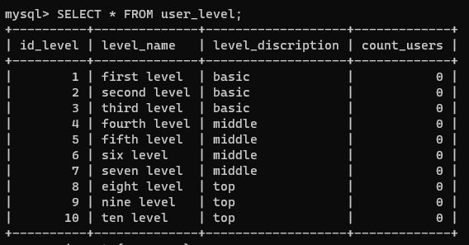

Рисунок 26 –Создание выборки

Создание выборки всех колонок с фильтром на колонку description таблицы “user_level” с помощью команды SELECT и параметра WHERE представлено на рисунке 27.

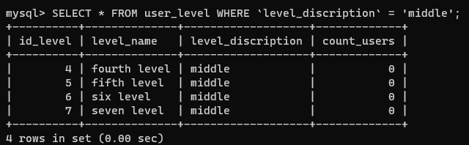

Рисунок 27 – Создание выборки с фильтрацией

Создание выборки всех колонок с фильтром на колонку description и на колонку id таблицы “user_level” с помощью команды SELECT и параметра WHERE представлено на рисунке 28.

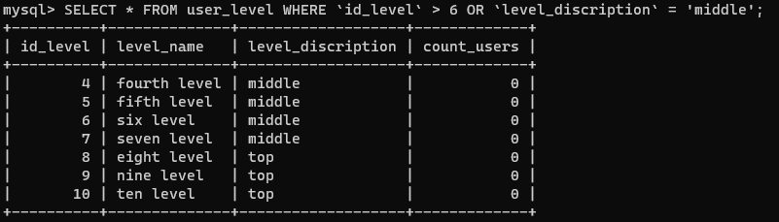

Рисунок 28 – Создание выборки с множественной фильтрацией

Создание выборки части колонок таблицы “user_level” представлено на рисунке 29.

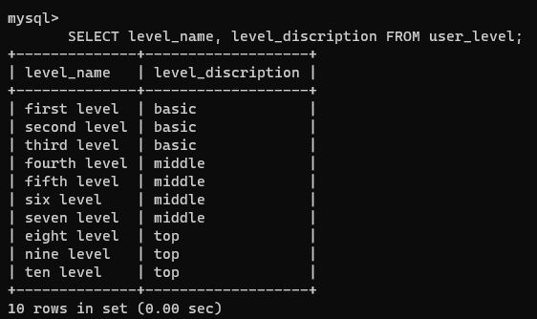

Рисунок 29 – Создание выборки с фильтрацией колонок

Создание выборки с объединением данных нескольких таблиц с помощью параметра JOIN представлено на рисунке 30.

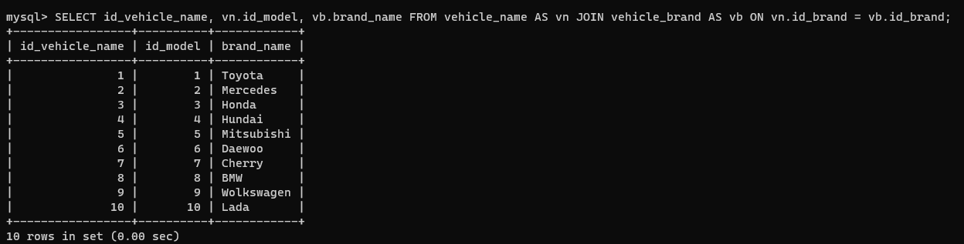

Рисунок 30 – Создание выборки с объединением

Создание выборки с множественным объединением данных нескольких таблиц с помощью параметра JOIN представлено на рисунке 31.

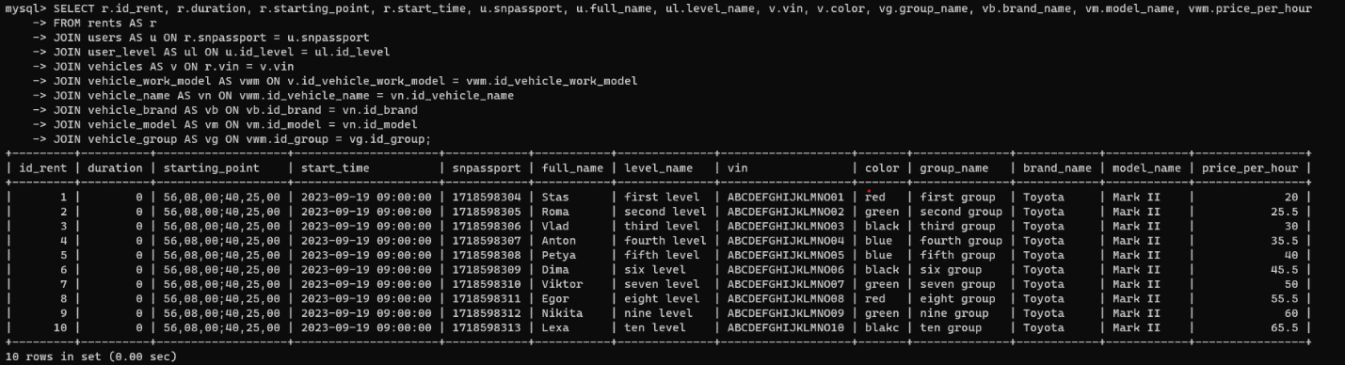

Рисунок 31 – Создание выборки с множественным объединением

Создание выборки из таблицы с использованием сортировки с помощью ORDER BY представлены на рисунке 32.

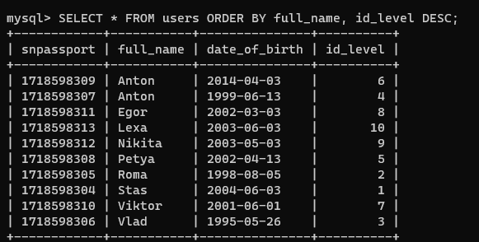

Рисунок 32 – Создание выборки с множественной сортировкой

Для обновления базы данных использовалась команда UPDATE результат выполнения представлен на рисунке 33.

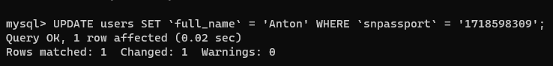

Рисунок 33 – Обновление данных в базе данных

Для удаления строки из таблицы “permissions” использовалась команда

DELETE, результат выполнения представлен на рисунке 34.

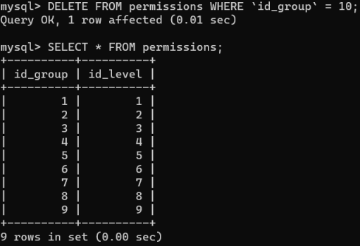

Рисунок 34 - Удаление данных из базы

Выборка внутри таблиц по определённому паттерну выполнялась с помощью параметра LIKE. (Рис. 35)

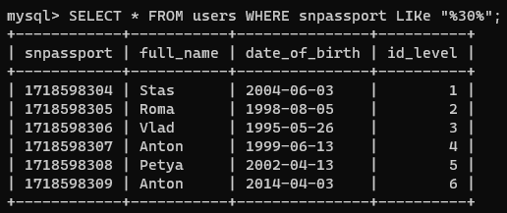

Рисунок 35 - Выборка с параметром LIKE

Содержимое команд выполнение которых было представлено выше представлено в листинге 1.

Листинг 3 – Содержимое выполненных команд.

SELECT * FROM user_level;

SELECT level_name, level_discription FROM user_level;

SELECT * FROM user_level WHERE `level_discription` = 'middle';

SELECT * FROM user_level WHERE `id` > 6 OR `level_discription` = 'middle';

SELECT id_vehicle_name, vn.id_model, vb.brand_name FROM vehicle_name AS vn JOIN vehicle_brand AS vb ON vn.id_brand = vb.id_brand;

SELECT r.id_rent, r.duration, r.starting_point, r.start_time, u.snpassport, u.full_name, ul.level_name, v.vin, v.color, vg.group_name, vb.brand_name, vm.model_name, vwm.price_per_hour

FROM rents AS r

JOIN users AS u ON r.snpassport = u.snpassport

JOIN user_level AS ul ON u.id_level = ul.id_level

JOIN vehicles AS v ON r.vin = v.vin

JOIN vehicle_work_model AS vwm ON v.id_vehicle_work_model = vwm.id_vehicle_work_model

JOIN vehicle_name AS vn ON vwm.id_vehicle_name = vn.id_vehicle_name

JOIN vehicle_brand AS vb ON vb.id_brand = vn.id_brand

JOIN vehicle_model AS vm ON vm.id_model = vn.id_model

JOIN vehicle_group AS vg ON vwm.id_group = vg.id_group;

SELECT r.id_rent, r.duration, r.starting_point, r.start_time, u.snpassport, u.full_name, ul.level_name, v.vin, v.color, vg.group_name, vb.brand_name, vm.model_name, vwm.price_per_hour

FROM rents AS r

JOIN users AS u ON r.snpassport = u.snpassport

JOIN user_level AS ul ON u.id_level = ul.id_level

JOIN vehicles AS v ON r.vin = v.vin

JOIN vehicle_work_model AS vwm ON v.id_vehicle_work_model = vwm.id_vehicle_work_model

JOIN vehicle_name AS vn ON vwm.id_vehicle_name = vn.id_vehicle_name

JOIN vehicle_brand AS vb ON vb.id_brand = vn.id_brand

JOIN vehicle_model AS vm ON vm.id_model = vn.id_model

JOIN vehicle_group AS vg ON vwm.id_group = vg.id_group

ORDER BY u.snpassport ASC;

SELECT * FROM users ORDER BY full_name, id_level DESC;

SELECT * FROM users WHERE snpassport LIKE "%30%";

UPDATE users SET `full_name` = 'Anton' WHERE `snpassport` = '1718598309';

**Вывод:**

В результате данной практической работы была создана база данных, а также было произведено наполнение её тестовыми данными.

**Практическая работа 3**

**Цель занятия:**

Написание триггеров, функций и процедур различной степени сложности.

**Постановка задачи:**

Изучить и создать несколько (по 3) триггеров, функций и процедур.

Результат работы в виде отчета должен содержать:

- снимок экрана (скриншоты) триггеров, функций и процедур

- снимок экрана (скриншоты) результата работы триггеров, функций и процедур;

- снимки экрана (скриншоты)

**Результат работы:**

**Написание триггеров**

Триггер, который обновляет статус машины если появилась аренда с ней.

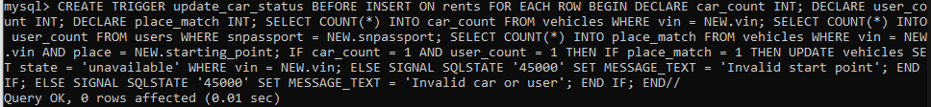

Рисунок 36 – Триггер update_car_status

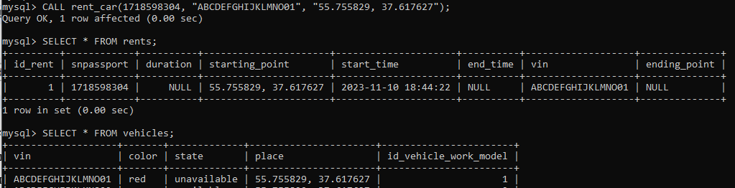

Рисунок 37 – Результат работы триггера

Триггер, который проверяет правильность данных и устанавливает базовые значения для place и state при создании новой машины представлен на рисунке 38.



Рисунок 38 – Триггер insert_car

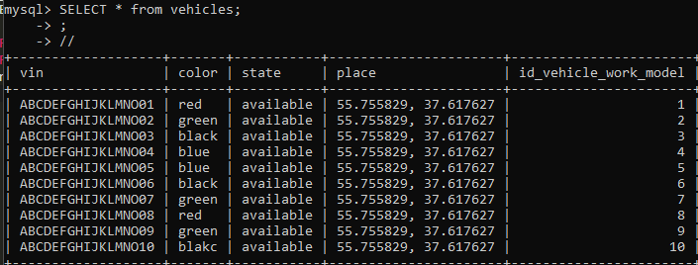

Рисунок 39 – Результат работы триггера при добавлении машины

Триггер, который после закрытия аренды устанавливает статус и место для машины, которая была задействована в аренде представлен на рисунке 40.



Рисунок 41 – Триггер close_the_rent

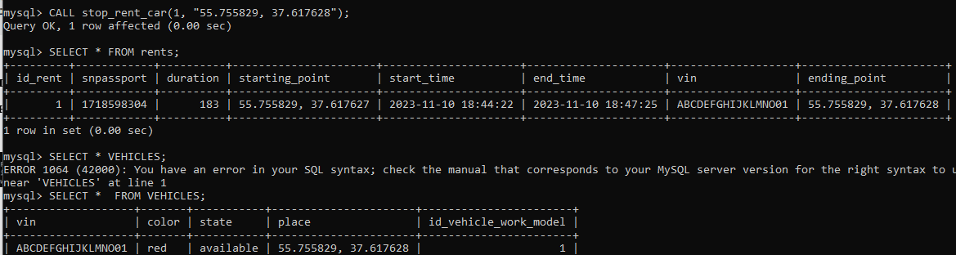

Рисунок 42 – Результат работы триггера

**Написание функций**

Функция, которая рассчитывает длительность аренды в зависимости от времени начала и конца.



Рисунок 43 – Функция calculate_rent_duration

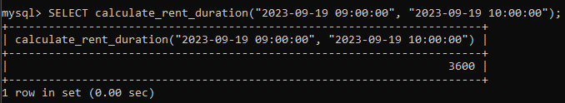

Рисунок 44 – Вызов функции

Функция, которая возвращает количество свободных машин;



Рисунок 45 – Функция get_availeable_vehicle_count

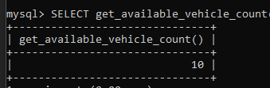

Рисунок 46 – Вызов функции

Функция, которая рассчитывает стоимость всех поездок пользователя.



Рисунок 47 – Функция calculate_total_rent_amount

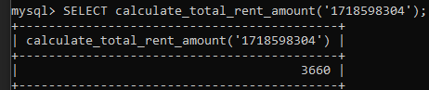

Рисунок 48 – Вызов функции

**Написание процедур**

Процедура, которая завершает аренду.



Рисунок 49 – Процедура stop_rent_car

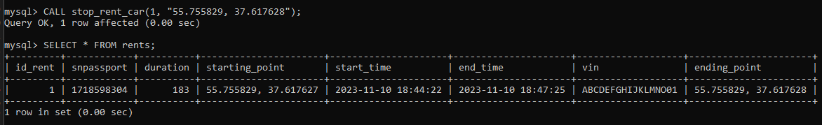

Рисунок 50 – Результат работы процедуры

Процедура, которая начинает аренду.



Рисунок 51 – Процедура rent_car

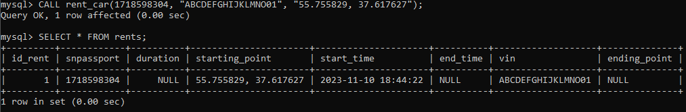

Рисунок 52 – результат вызова процедуры

Процедура, которая удаляет пользователя со всеми связанными данными.



Рисунок 53 – Процедура delete_user

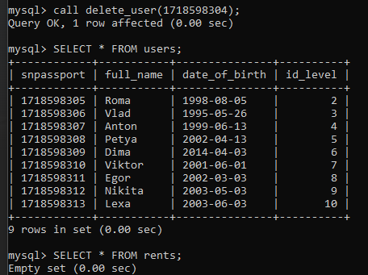

Рисунок 54 – Результат вызова процедуры

Для переноса базы данных использовался функционал MySQL Workbench – функция Export data. Результат представлен на рисунке 55.

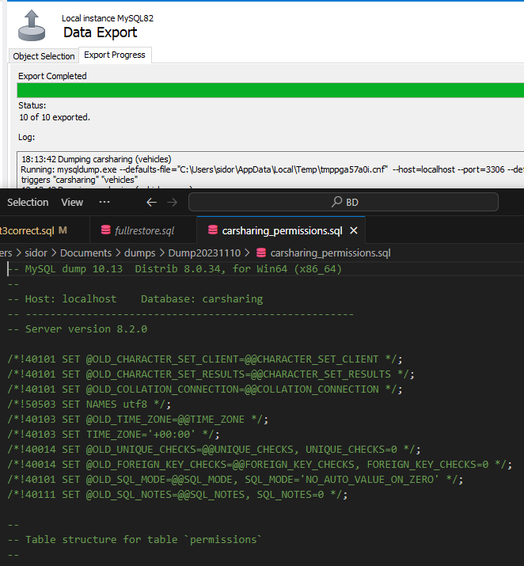

Рисунок 55 – Результат экспорта БД

Листинг 4 – Триггер 1

|  |
| --- |
| DELIMITER //  CREATE TRIGGER update_car_status  BEFORE INSERT ON rents  FOR EACH ROW  BEGIN  DECLARE car_count INT;  DECLARE user_count INT;  DECLARE place_match INT;    SELECT COUNT(*) INTO car_count FROM vehicles WHERE vin = NEW.vin;  SELECT COUNT(*) INTO user_count FROM users WHERE snpassport = NEW.snpassport;  SELECT COUNT(*) INTO place_match FROM vehicles WHERE vin = NEW.vin AND place = NEW.starting_point;    IF car_count = 1 AND user_count = 1 THEN  IF place_match = 1 THEN  UPDATE vehicles SET state = 'unavailable' WHERE vin = NEW.vin;  ELSE  SIGNAL SQLSTATE '45000' SET MESSAGE_TEXT = 'Invalid start point';  END IF;  ELSE  SIGNAL SQLSTATE '45000' SET MESSAGE_TEXT = 'Invalid car or user';  END IF;  END//  DELIMITER ; |

Листинг 5 – Триггер 2

|  |
| --- |
| DELIMITER //  CREATE TRIGGER insert_car  BEFORE INSERT ON vehicles  FOR EACH ROW  BEGIN  DECLARE work_model_count INT;  SELECT COUNT(*) INTO work_model_count FROM vehicle_work_model WHERE id_vehicle_work_model = NEW.id_vehicle_work_model;    IF work_model_count = 1 THEN  SET NEW.state = 'available';  SET NEW.place = '55.755829, 37.617627';  ELSE  SIGNAL SQLSTATE '45000' SET MESSAGE_TEXT = 'Invalid vehicle work model';  END IF;  END//  DELIMITER ; |

Листинг 6 – Триггер 3

|  |
| --- |
| DELIMITER //  CREATE TRIGGER update_car_status  BEFORE INSERT ON rents  FOR EACH ROW  BEGIN  DECLARE car_count INT;  DECLARE user_count INT;  DECLARE place_match INT;    SELECT COUNT(*) INTO car_count FROM vehicles WHERE vin = NEW.vin;  SELECT COUNT(*) INTO user_count FROM users WHERE snpassport = NEW.snpassport;  SELECT COUNT(*) INTO place_match FROM vehicles WHERE vin = NEW.vin AND place = NEW.starting_point;    IF car_count = 1 AND user_count = 1 THEN  IF place_match = 1 THEN  UPDATE vehicles SET state = 'unavailable' WHERE vin = NEW.vin;  ELSE  SIGNAL SQLSTATE '45000' SET MESSAGE_TEXT = 'Invalid start point';  END IF;  ELSE  SIGNAL SQLSTATE '45000' SET MESSAGE_TEXT = 'Invalid car or user';  END IF;  END//  DELIMITER ; |

Листинг 7 – Процедура 1

|  |
| --- |
| DELIMITER //  CREATE PROCEDURE delete_user (IN p_snpassport BIGINT)  BEGIN  DELETE FROM rents WHERE snpassport = p_snpassport;  DELETE FROM users  WHERE snpassport = p_snpassport;  END//  DELIMITER ; |

Листинг 8 – Процедура 2

|  |
| --- |
| DELIMITER //  CREATE PROCEDURE rent_car(  IN snpassport BIGINT,  IN vin VARCHAR(17),  IN starting_point VARCHAR(23)  )  BEGIN  INSERT INTO rents (snpassport, vin, start_time, starting_point)  VALUES (snpassport, vin, CURRENT_TIMESTAMP, starting_point);  END//  DELIMITER ; |

Листинг 9 – Процедура 3

|  |
| --- |
| DELIMITER //  CREATE PROCEDURE stop_rent_car(  IN rent_id INT,  IN endingPoint VARCHAR(23)  )  BEGIN  DECLARE startTime TIMESTAMP;  DECLARE dduration INT;  SELECT start_time INTO startTime  FROM rents  WHERE id_rent = rent_id;  SET dduration = calculate_rent_duration(startTime, CURRENT_TIMESTAMP);  UPDATE rents  SET ending_point = endingPoint,  end_time = CURRENT_TIMESTAMP,  duration = dduration  WHERE id_rent = rent_id;  END//  DELIMITER ; |

Листинг 10 – Функция 1

|  |
| --- |
| DELIMITER //  CREATE FUNCTION calculate_total_rent_amount (  p_snpassport BIGINT  )  RETURNS FLOAT  DETERMINISTIC  BEGIN  DECLARE total_amount FLOAT;  SELECT SUM(duration * price_per_hour) INTO total_amount  FROM rents  JOIN vehicles ON rents.vin = vehicles.vin  JOIN vehicle_work_model ON vehicles.id_vehicle_work_model = vehicle_work_model.id_vehicle_work_model  WHERE snpassport = p_snpassport;  RETURN total_amount;  END//  DELIMITER ; |

Листинг 11 – Функция 2

|  |
| --- |
| DELIMITER //  CREATE FUNCTION get_available_vehicle_count()  RETURNS INT  DETERMINISTIC  BEGIN  DECLARE count INT;  SELECT COUNT(*) INTO count  FROM vehicles  WHERE state = 'available';  RETURN count;  END//  DELIMITER ; |

Листинг 12 – Функций 3

|  |
| --- |
| DELIMITER //  CREATE FUNCTION calculate_rent_duration(start_time TIMESTAMP, end_time TIMESTAMP) RETURNS INT  DETERMINISTIC  BEGIN  DECLARE duration INT;  SET duration = TIMESTAMPDIFF(SECOND, start_time, end_time);  RETURN duration;  END//  DELIMITER ; |

**Вывод:**

В результате данной практической работы были созданы три процедуры, три функции и три триггера. А также создан backup для базы данных.

**Практическая работа 4**

**Цель:** cсоздание оконных функций различных видов.

**Постановка задачи:** создать пять различных оконных функций используя каждый вид как минимум по одному разу.

**Результат работы:**

В ходе выполнения данной практической работы были созданы 5 различных функций.   
 Первая функция рассчитывает сумму длительностей всех аренд представленных в базе сгруппированных по пользователю. Результат работы функции представлен на рисунке 56. Код функции представлен в листинге 13.

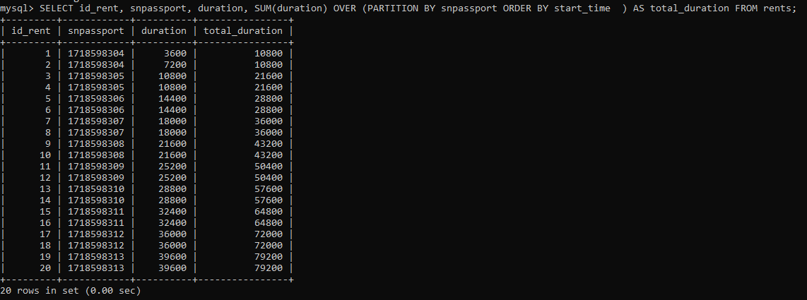

Рисунок 56 – Результат работы функции 1

Листинг 13 – Код функции 1

SELECT

    id_rent,

    snpassport,

    duration,

    starting_point,

    start_time,

    end_time,

    vin,

    ending_point,

    SUM(duration) OVER (ORDER BY start_time) AS total_duration

FROM rents;

Вторая функция рассчитывает среднюю длительность всех аренд представленных в базе сгруппированных по рабочей модели т.с. . Результат работы функции представлен на рисунке 57. Код функции представлен в листинге 14.

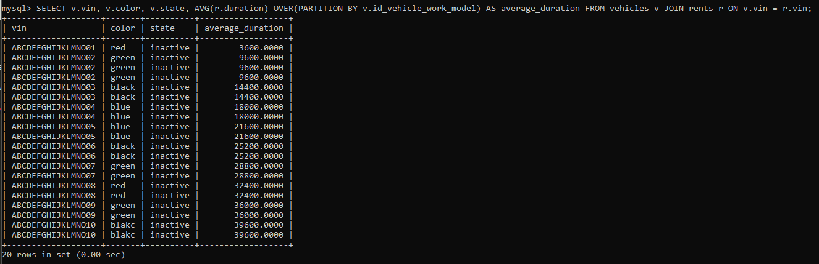

Рисунок 57 – Результат работы функции 2

Листинг 14 – Код функции 2

SELECT

v.vin,

v.color,

v.state,

AVG(r.duration) OVER (PARTITION BY v.id_vehicle_work_model) AS average_duration

FROM

vehicles v

JOIN

rents r ON v.vin = r.vin;

Третья функция проставляет ранги машинам в зависимости от средней длительности аренды, используя функцию DENSE_RANK(). Результат работы функции представлен на рисунке 58. Код функции представлен в листинге 15.

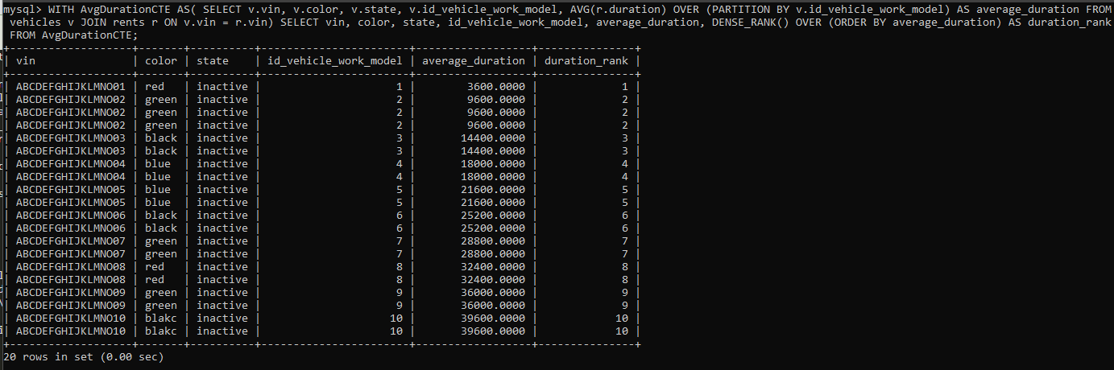

Рисунок 57 – Результат работы функции 3

Листинг 15 – Код функции 3

WITH AvgDurationCTE AS (

SELECT

v.vin,

v.color,

v.state,

v.id_vehicle_work_model,

AVG(r.duration) OVER (PARTITION BY v.id_vehicle_work_model) AS average_duration

FROM

vehicles v

JOIN

rents r ON v.vin = r.vin

)

SELECT

vin,

color,

state,

id_vehicle_work_model,

average_duration,

DENSE_RANK() OVER (ORDER BY average_duration) AS duration_rank

FROM

AvgDurationCTE;

Четвертая функция отображает предыдущую аренду пользователя в списке аренд, используя LAG(). Результат работы функции представлен на рисунке 58. Код функции представлен в листинге 16.

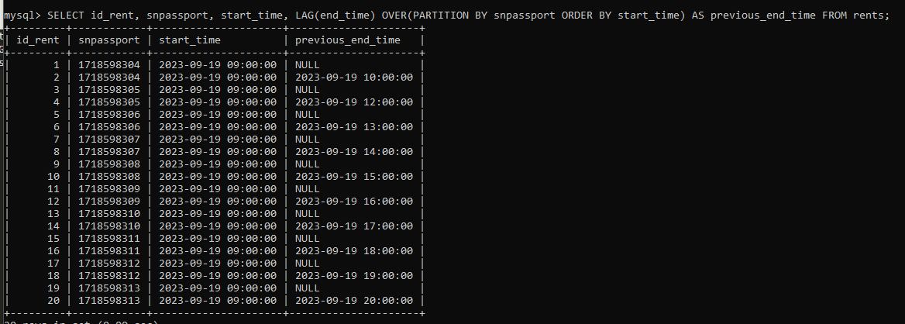

Рисунок 58 – Результат работы функции 4

Листинг 16 – Код функции 4

SELECT id_rent, snpassport, start_time,

LAG(end_time) OVER (PARTITION BY snpassport ORDER BY start_time) AS previous_end_time

FROM rents;

Пятая функция отображает конечное время первой поездки пользователя используя функцию FIRST_VALUE(). Результат работы функции представлен на рисунке 59. Код функции представлен в листинге 17.

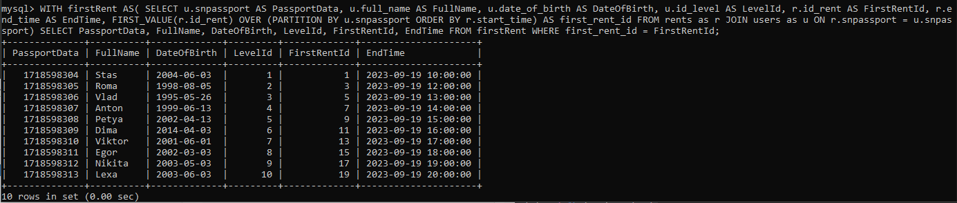

Рисунок 59 – Результат работы функции 5

Листинг 17 – Код функции 5

WITH firstRent AS (

SELECT

u.snpassport AS PassportData,

u.full_name AS FullName,

u.date_of_birth AS DateOfBirth,

u.id_level AS LevelId,

r.id_rent AS FirstRentId,

r.end_time AS EndTime,

FIRST_VALUE(r.id_rent) OVER (PARTITION BY u.snpassport ORDER BY r.start_time) AS first_rent_id

FROM rents as r

JOIN users as u ON r.snpassport = u.snpassport

)

SELECT

PassportData,

FullName,

DateOfBirth,

LevelId,

FirstRentId,

EndTime

FROM firstRent

WHERE first_rent_id = FirstRentId;

**Вывод:**

В ходе выполнения данной практической работы были получены навыки работы с различными видами оконных функций.

**Список использованных источников и литературы:**

1. Методические указания к практической работе по дисциплине “Разработка баз данных” [Электронный ресурс]: Режим доступа: <https://online-edu.mirea.ru/mod/folder/view.php?id=263588> [Дата обращения : 13.09.2023]